ГУО “Жемчужненская средняя школа”
Барановичского района

Факультативное занятие
по русскому языку
“Тайны звуков и букв”
2 класс

Тема занятия 2:
Знаки для звуков – буквы. Звуки – оболочки слов

Форма проведения: мультпутешествие в деревню Простоквашино

Учитель начальных классов
Игнатенкова И. М.

Знаки для звуков – буквы. Звуки – оболочки слов
Цель: формирование понимания, что звуки, сами по себе не обладая значением, в то же время образуют звуковые оболочки слов и через них соотносятся с понятиями, передают смысл конкретных слов.
Задачи: организовать деятельность по развитию интереса к звуковой стороне языка, осознанию значимости фонетических знаний, умений и навыков для формирования правописных навыков;
организовать деятельность по актуализации знаний, полученных на уроках русского языка, а именно, о написании некоторых словарных слов, правописании звонких и глухих согласных;
развивать внимание, память, мышление, устную речь;
прививать интерес к чтению книг русских авторов;
создать условия для воспитания уважения к родителям, ответственного отношения к домашним животным.

Оборудование: мультимедийная установка для показа видео-роликов, магнитофон, записи звуков природы, картинка паровозика из Ромашково, карта путешествия, карточки с заданиями, письмо дяди Федора, картинка с изображением рюкзака, набор букв, канцелярские скрепки, магниты, портрет дяди Федора, 5 коробочек с буквами, «монеты».

Ход занятия

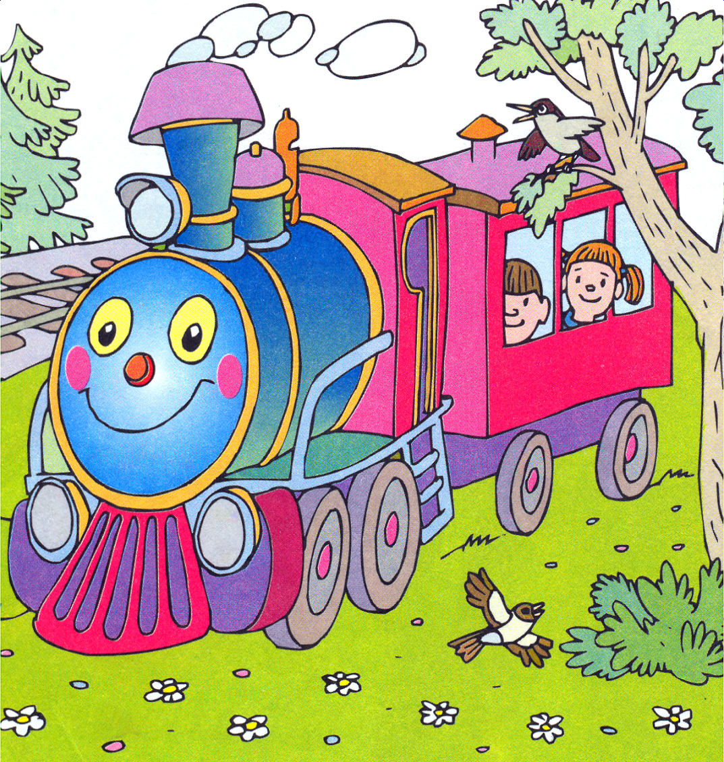
- Организационный момент
– Вы любите мультфильмы? Так вот сейчас мы отправимся в удивительное мультпутешествие на вот этом паровозике из Ромашково. Усаживайтесь поудобнее.

- Речевая и двигательная разминка
Дети хором рассказывают стихотворение, выполняют движения.
Паровоз кричит: «Ду-ду-у!
Я иду, иду, иду!»,
А колеся стучат,
А колеса говорят:
«Так-так, так-так,
Чуф-чуф, чуф-чуф».
Приехали.

- Слушание звуков природы
– Помните, как паровозик любил останавливаться, чтобы послушать звуки природы? Внимательно послушайте и вы звуки, и угадайте, куда нас привез паровозик. [В лес к ручью, на луг, море] Какие звуки вам это подсказали? [Пенье птиц, шум листвы, журчание воды, жужжание пчелы, крик чаек, плеск волн и др.]

- Объявление темы занятия, постановка цели
Поселим на доске с одной стороны «звуки», а с другой «буквы» (крепятся слова). Почему они живут не вместе?
Задание: выберите из данных слов видим, слышим, произносим, пишем те, которые дружат со звуками, и те, что дружат с буквами. На доске:
звуки буквы
слышим видим
произносим пишем

– Звуки и буквы живут в разных царствах: звуки – в слышимом, а буквы – в видимом царстве (одновременно идет возвращение к ключевым словам). Тот, кто пишет, переводит звуки из царства слышимого в царство видимое. Тот, кто читает, действует наоборот: переводит видимые знаки (буквы) в звучащие слова. Букву можно написать, нарисовать (идет демонтрация). Записанное буквами слово можно читать, видеть, понимать. А что можно сделать со звуками? [Их можно услышать и передать на письме буквами. Это царство невидимок] Сегодня на занятии мы увидим, какую важную роль играют звуки и буквы в словах.
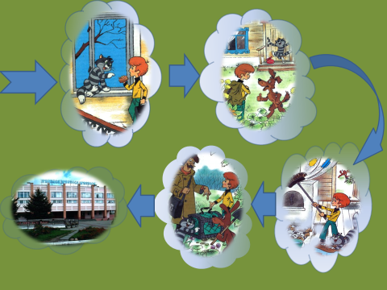
Какие звуки произносят кот, собака? На прошлом занятии мы говорили о том, что только люди произносят ясные, четкие звуки. Сегодня нас ждет чудо. Мы встретимся с говорящими человеческим голосом котом и собакой, потому что побываем в деревне Простоквашино. Вот карта нашего путешествия (крепится к доске).
Сначала мы побываем в городской квартире дяди Федора, на лестнице встретимся с Матроскиным. Затем отправимся в Простоквашино, встре-тимся с Шариком, выберем дом в деревне, сделаем там уборку, найдем клад, совершим покупки и вернемся в школу. Видите, как много нам нужно успеть сделать, поэтому, не теряя ни минуты, отправляемся в наше мультпутешествие.

- Встреча с Матроскиным
– Итак, встречайтесь с котом Матроскиным (см. видео-ролик 1 – отрывок из мультфильма, где Матроскин рекомендует, как надо есть бутерброд).
Поиграем в игру, которую придумал Матроскин – «Все наоборот».

Карчотка №1 (карточки пронумерованы, чтобы дети легко ориентировались и брали необходимую)
Сон, клоп, пенал, кот, матрос, лес, крокодил, ножницы.
Задание: прочитать слова наоборот, не слева направо, а справа налево.

- Какие слова получились смешными? Может быть, когда-нибудь такие слова и появятся в речи. Какой-нибудь ученый изобретет новую вещь и захочет свое изобретение назвать «лидокорком». А какие слова при таком чтении приобрели новое значение? Какого слова не может быть вообще? Почему? [В русском языке нет слов, которые бы начинались с буквы ы]

Карточка № 2
3214 34512 3214
лось ткани тело
Задание: переставь буквы в словах так, как подсказывают цифры. Прочитайте новые слова.

– Интересные ли игры придумал для вас Матроскин?
Вывод: умный Матроскин вам хотел показать, что может быть простой набор букв и звуков, который не имеет никакого смысла. Значение буквы приобретают только тогда, когда станут в определенном порядке в словах.

VI. Помощь дяде Федору
- А давайте вспомним, почему мальчик Федя ушел из дому? Почему родители запрещали ему заводить домашних животных?
Что мальчик сделал прежде, чем покинул родной дом? (Чтобы вспомнить, см. видео-ролик 2) […написал письмо, собрал рюкзак]
Чтение письма дяди Федора (хорошочитающим учеником).
Дорогие мои родители! Папа и мама!
Я вас очень люблю. И зверей я очень люблю. И этого кота тоже. А вы мне не разрешаете его заводить. Велите из дома прогнать. А это неправильно. Я уезжаю в деревню и буду там жить. Вы за меня не беспокойтесь. Я не пропаду. Я всё умею делать и буду вам писать. А в школу мне ещё не скоро. Только на будущий год.
До свидания. Ваш сын – дядя Фёдор

– Когда мама читала письмо, она горько плакала. И слёзы смыли некоторые слова. Письмо стало выглядеть вот так:

Карточка № 3
Дорогие мои …! Папа и мама!
Я вас очень … . И зверей я очень … . И этого … тоже. А вы мне не разрешаете его заводить. Велите из дома прогнать. А это … . Я уезжаю в … и буду там жить. Вы за меня не … . Я не пропаду. Я всё умею … и буду вам … . А в школу мне ещё не скоро. Только на будущий … .
До свидания. Ваш сын – … Фёдор.
Задание: восстановите по памяти недостающие слова (работа в группах)
Проверка выполненного задания.

– Письмо написано, соберем рюкзак в дорогу.
На доске прикрепляется рисунок с изображением рюкзака.
Задание: положим в рюкзак некоторые предметы, заодно повторим, как пишутся названия этих предметов. Возьмем, например, картину, чтобы украсить деревенский дом (показывается напечатанное слово с пропуском буквы «к..ртина»). Но сначала картину приведем в порядок. Подскажите, какой буквы не хватает в слове? Канцелярскими скрепками прикрепим недостающую букву и «готовое» слово отправляется в рюкзак (крепится магнитами на доске).
Слова для дальнейшей работы: м..рковь, ..гурец, к..пуста, т..традь, к..р..ндаш, с..бака. (6 ребят работает у доски, выбирая буквы каждый к своему слову, остальные заполняют пропуски на карточках № 4)
Проверка выполненного задания.

VII. Встреча с Шариком
– Продолжим наше путешествие. См. видео-ролик 3.
Шарик вам предлагает поиграть в его игру «Необычные переводчики».

Карточка № 5
Русско-собачий словарь
Деревня – гав Недалеко – фас
Красивая – гав-гавая Народу – граф
Кругом – га-а-ав В – в
Лес – лай Живёт – у-у-у
Поля – тяф Мало – аф
Речка – р-р-р
Задание: с помощью «русско-собачьего» словаря необходимо перевести следующий текст, записанный на доске.

Деревня красивая. Кругом лес, поля, речка недалеко. Народу в деревне живёт мало.

Расскажите «по-собачьи» о деревне с восхищением, с жалостью, равнодушно.

– Как порой значение слова может измениться только от нашей интонации. Даже такое красивое слово, как «здравствуйте», может прозвучать грубо и расстроить нас, испортить настроение.
А какое настроение у вас сейчас? Это хорошо, потому что любая работа делается быстрее и качественнее, когда ее делаешь с удовольствием. А нам скоро придется здорово потрудиться.

VIII. Уборка дома
– Итак, мы в деревне Простоквашино.
На доске рисунок:
К И Ж

Н Е В

Задание: выберите дом в деревне для дяди Федора, но не спешите с ответом. Сначала найдите, какое слово спряталось в домиках [веник]. Какая буква оказалась лишняя? Вот в этом домике и будет жить наш герой (крепится портрет дяди Федора и включается видео-ролик 4).

Физминутка
– Пора заняться и нам уборкой. Возьмем веники в руки. Подметем пол, снимем с потолка паутину. Тряпочками сотрем кругом пыль. Присядем – помоем пол. Устали – сядем, отдохнем.
– Убирали мы так старательно, что не заметили, как стерли буквы в словах.

Карточка № 6
ЕЛЬ, ЗУБ , МЕХ, ДОЧКА.

Задание: найти, какие буквы стерлись.
Вывод: одна только буква пропала, а как изменилось значение всего слова.

- За кладом
– Жить в деревне нашим героям надо ведь было за что-то. Вот они и решили отправиться… (Видео-ролик 5) Как правильно надо написать слово «клад»?
Чтобы поменьше было случаев неясных
И чтоб ответов не было плохих,
Прислушайтесь к звучанию согласных,
Чтобы не путать звонких и глухих.
Если слышишь парный звук,
Будь внимательным, мой друг.
Парный сразу проверяй,
Слово смело изменяй:
Зуб – на зубы, лёд – на льды –
Будешь грамотным и ты.

Карточка № 7

Задание: подпиши рисунки.
Проверка выполненнного задания.

Задание: выберите, какие буквы нужно писать в словах ма(к, г), ко(т, д).
– Важно ли проверять написание слов с парными звонкими и глухими согласными?

– Пока вы работали, я нашла клад. (Показывается 5 коробочек, к которым прикреплены буквы.) Хотите знать, в какой коробочке клад? Если расположить буквы в алфавитном порядке и определить, какая буква окажется посредине, то именно там и окажется клад.
(Выполнив задание, внутри коробки учащиеся находят «монеты»)
- Что купили наши герои в первую очередь, найдя клад?
Игра «Кто больше купит слов». Задание: необходимо найти, как можно больше слов, спрятанных в слове «корова» (работа в группах).
Проверка выполненных группами работ.

- Объявление в газету
- Пока мы путешествовали, играли, родители дяди Федора не находили себе места, волновались, переживали. Чтобы найти сына, они дали объявление в газету. Внимательно просмотрите это объвление, потому что именно ваша внимательность поможет вам выполнить следующее задание (видео-ролик 6).
- Какие буквы выпали из слова «в..л..с..пе..»? Можно ли делать ошибки в объявлениях и почему?

- Итог занятия
- Кому досталась в сказке премия? Почему?
И вы тоже заслужили премию за свою работу на уроке (словесная оценка работы учащихся).
Помотрим, чем же окончилась история (видео-ролик 7)
- Но это конец только первой истории. Все только-только начинается. Эдуард Успенский, автор сказок про Крокодила Гену и Чебурашку и др. приглашает вас в удивительное путешествие с героями деревни Простоквашино дальше.
Демонстрация книг.

